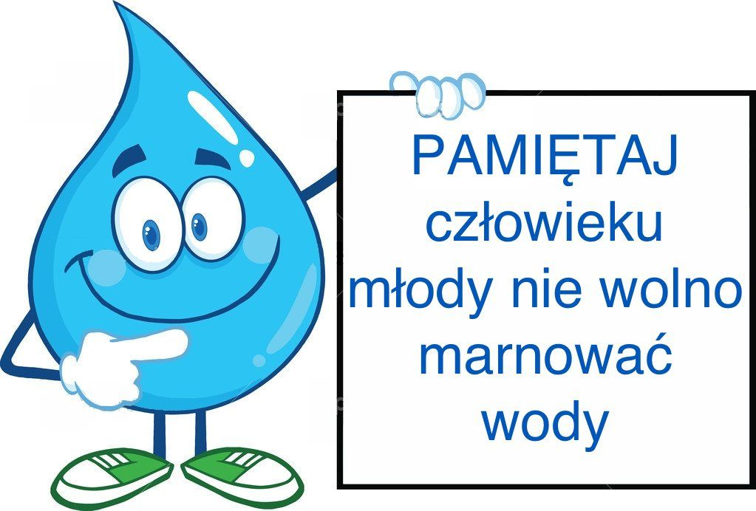
Propozycje działań i aktywności w domu dla dzieci
z grupy IV

Temat tygodnia: Stop! Zabraniam! Zakazuję! Śmieci w worki się pakuje!
środa: 29.04.2020r.

Temat dnia: Zmartwienie wody.

Przewidywane osiągnięcia dziecka:
- wie, jakie warunki muszą być spełnione, aby kąpiel była bezpieczna,
- wzbogaca zasób słownictwa,
- doskonali percepcję i pamięć wzrokową,
- słucha uważnie wiersza, uczestniczy w rozmowie dotyczącej jego treści,
- rozumie konieczność dbania o czystość rzek, jezior i mórz,
- formułuje wnioski na podstawie przeprowadzonych doświadczeń,
- rozumie konieczność oszczędnego korzystania z wody,
- poznaje sposoby oczyszczania wody,
- poznaje nowe techniki plastyczne,

Proponowane zajęcia dla dzieci

- „Nad rzeką i nad jeziorem” – zabawa ruchowa orientacyjno-porządkowa, krótka rozmowa na temat warunków bezpiecznej kąpieli. Rodzic rozkłada na podłodze płachtę folii malarskiej, która imituje kąpielisko. Wypowiadając komendę Kąpiel dozwolona! i unosząc w górę kartonik z symbolem pływaka, zachęca do wejścia do „wody”. Dziecko zdejmuje obuwie, wchodzi na folię i naśladuje ruchem pływanie. Po pewnym czasie rodzic wydaje zakaz kąpieli, mówiąc Kąpiel zabroniona! i unosząc
w górę kartonik z sylwetką pływaka przekreśloną czerwoną linią. Dziecko opuszcza „kąpielisko”, siada lub kładzie się dookoła folii. Rodzic kilkakrotnie zezwala na kąpiel i zabrania jej, skracając czas między kolejnymi komendami. Po zabawie rozpoczyna krótką rozmowę o tym, gdzie możemy się kąpać, a gdzie nie należy tego robić. Dziecko wypowiada się, odwołując się do własnej wiedzy i doświadczeń.

- „Woda – wodny” – ćwiczenia słownikowe, wzbogacanie słownictwa. Dziecko z pomocą rodzica stara się wymienić jak najwięcej wyrazów związanych z wodą, np. wodospad, wodolot, wodociąg, wodnik, wodoszczelny, wodnisty, wodopój, wodorosty. Rodzic, wspomagając się encyklopedią dla dzieci, wyjaśnia znaczenie skojarzeń dziecka i podaje inne znalezione w encyklopedii.

- „Rzeczka” – wysłuchanie wiersza M. Strzałkowskiej, rozmowa kierowana pytaniami rodzica.

Rzeczka
Raz na moście w Zawichoście
posprzeczali się dwaj goście,
a przedmiotem owej sprzeczki
była czystość pewnej rzeczki.
Rzekł gość pierwszy: – Owa rzeczka
nie ma brudu ani deczka!
Owa rzeczka jest przejrzysta,
co dowodzi, że jest czysta!
Rzekł gość drugi: – Pan żartuje!
Owa rzeczka ryby truje!
Jest cuchnąca i paskudna,
co dowodzi, że jest brudna!
Na to znów gość pierwszy rzecze:
– Pachnie brzydko. Nie zaprzeczę.
Lecz czyż zapach, drogi panie,
może świadczyć o jej stanie?
– Też coś! Mówi pan od rzeczy!
– A pan lepiej niech się leczy!
– Brudna rzeczka!
– Czysta rzeczka!!!
I tak toczy się ta sprzeczka,
a tymczasem, jak to bywa,
w rzeczce brudu wciąż przybywa.

- Po zaprezentowaniu utworu rodzic zachęca dziecko do odpowiedzi na pytania:
– Po czym można poznać, że rzeka jest czysta?
– Co świadczy o tym, że woda w rzece jest zanieczyszczona?
– Czy stan wody można ocenić tylko na podstawie jej wyglądu?
– W jaki sposób są zanieczyszczane wody rzek, jezior i mórz?
– Co się dzieje z rybami lub innymi zwierzętami, które muszą żyć w zanieczyszczonej wodzie?
– Jakie są skutki zanieczyszczania wód dla ludzi?
– W jaki sposób możemy dbać o czystość wód

- „Eksperymenty na mokro” – zabawy badawcze rozwijające wiedzę na temat wody .

- Co „znika” w wodzie? Dziecko pod kierunkiem rodzica wsypuje lub wlewa do oddzielnych naczyń z wodą różne substancje: sól, cukier, pieprz, kakao, piasek, olej, naftę, proszek do prania, płyn do mycia naczyń itp . Po porównaniu zawartości naczyń formułują wnioski, które z tych substancji rozpuszczają się w wodzie, a które nie.

- Co tonie, a co pływa? Do naczynia z wodą dziecko wrzuca kolejno przedmioty różnej wielkości, wykonane z różnych materiałów: plastikowe łyżeczki, ołówek, drewniany klocek, ołowiane kuleczki, klucz do drzwi, piórko, korek itp . Dziecko próbuje odgadnąć, dlaczego niektóre z tych przedmiotów nie toną, mimo że mają większe rozmiary od pozostałych.

- Czy brudną wodę można oczyścić? Dziecko z pomocą rodzica buduje proste „oczyszczalnie wody”, wykorzystując do tego celu: filtr do kawy, watę, węgiel drzewny, żwir, piasek. Następnie pracuje nad oczyszczaniem próbek wody zanieczyszczonej ziemią, olejem lub farbą. Po wykonaniu doświadczeń formułuje wnioski. Rodzic zadaje pytania: Jaki kolor ma brudna woda po przefiltrowaniu jej? Czy staje się przezroczysta?

- „Mokre w mokrym” – praca plastyczna. Rodzic rozdaje kartki z bloku technicznego, nasączone wodą za pomocą gąbki. Na tak przygotowanym podłożu dziecko maluje obraz farbami akwarelowymi lub rozwodnionymi plakatówkami. Podczas malowania na mokrym kartonie farba rozpływa się i miesza, tworząc niezamierzone połączenia.

Tęcza https://www.youtube.com/watch?v=wb0b6pMqjt8 kwiatek https://www.youtube.com/watch?v=_XphqFyPL1g
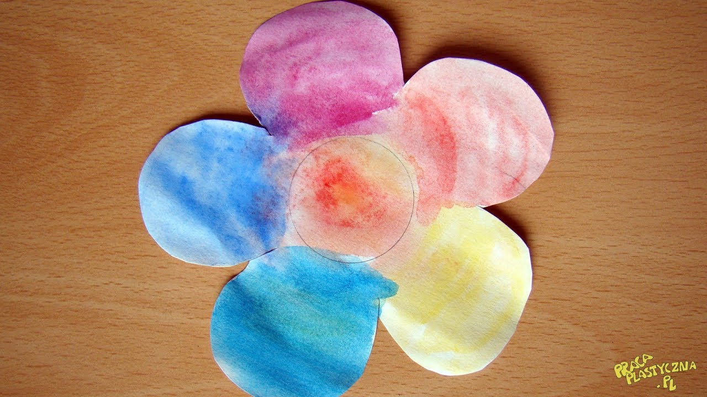
Proszę o zrobienie zdjęć wykonanych prac i przesłanie do Galerii na adres: przedszkole176@op.pl z dopiskiem w e-mailu imienia Dziecka i zaznaczeniem numery grupy.

Dodatkowe materiały do pracy:

